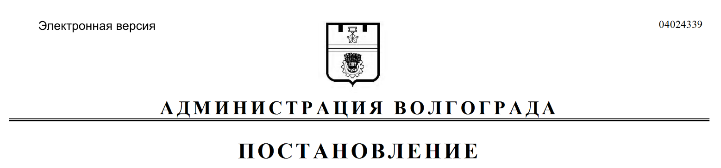
от 03.12.2021 № 1358

О внесении изменения в постановление администрации Волгограда от 11 января 2017 г. № 15 «Об утверждении плана мероприятий («дорожной карты») по формированию городской среды, включающего комплексное благоустройство территорий Волгограда»

В целях благоустройства территорий Волгограда, в соответствии с Федеральным законом от 06 октября 2003 г. № 131-ФЗ «Об общих принципах организации местного самоуправления в Российской Федерации», руководствуясь приказом комитета промышленности и торговли Волгоградской области от 04 февраля 2016 г. № 14-ОД «Об утверждении Порядка разработки и утверждения схем размещения нестационарных торговых объектов на территории Волгоградской области», статьями 7, 39 Устава города-героя Волгограда, администрация Волгограда
ПОСТАНОВЛЯЕТ:
1. Внести в адресный перечень объектов (улиц), подлежащих комплексному благоустройству, утвержденный постановлением администрации Волгограда от 11 января 2017 г. № 15 «Об утверждении плана мероприятий («дорожной карты») по формированию городской среды, включающего комплексное благоустройство территорий Волгограда», изменение, изложив раздел «Советский район» в следующей редакции:

Советский район
Пр-кт Университетский | Полностью
Ул. Казахская | От пр-кта Университетского до  ул. Электролесовской (за исключением территории напротив домов  №№ 8, 24, 28)
Ул. им. гвардии майора Степанищева | Полностью
Ул. им. гвардии майора Тюленева | Полностью
Ул. им. гвардии полковника Добрушина | Полностью
Ул. им. гвардии сержанта Шумского | Полностью

2. Настоящее постановление вступает в силу со дня его подписания и подлежит опубликованию в установленном порядке.

Исполняющий полномочия
главы Волгограда И.С.Пешкова

